РОЛЬ НАСТОЛЬНЫХ ИГР В РАЗВИТИИ ДЕТЕЙ МЛАДШЕГО ДОШКОЛЬНОГО ВОЗРАСТА. 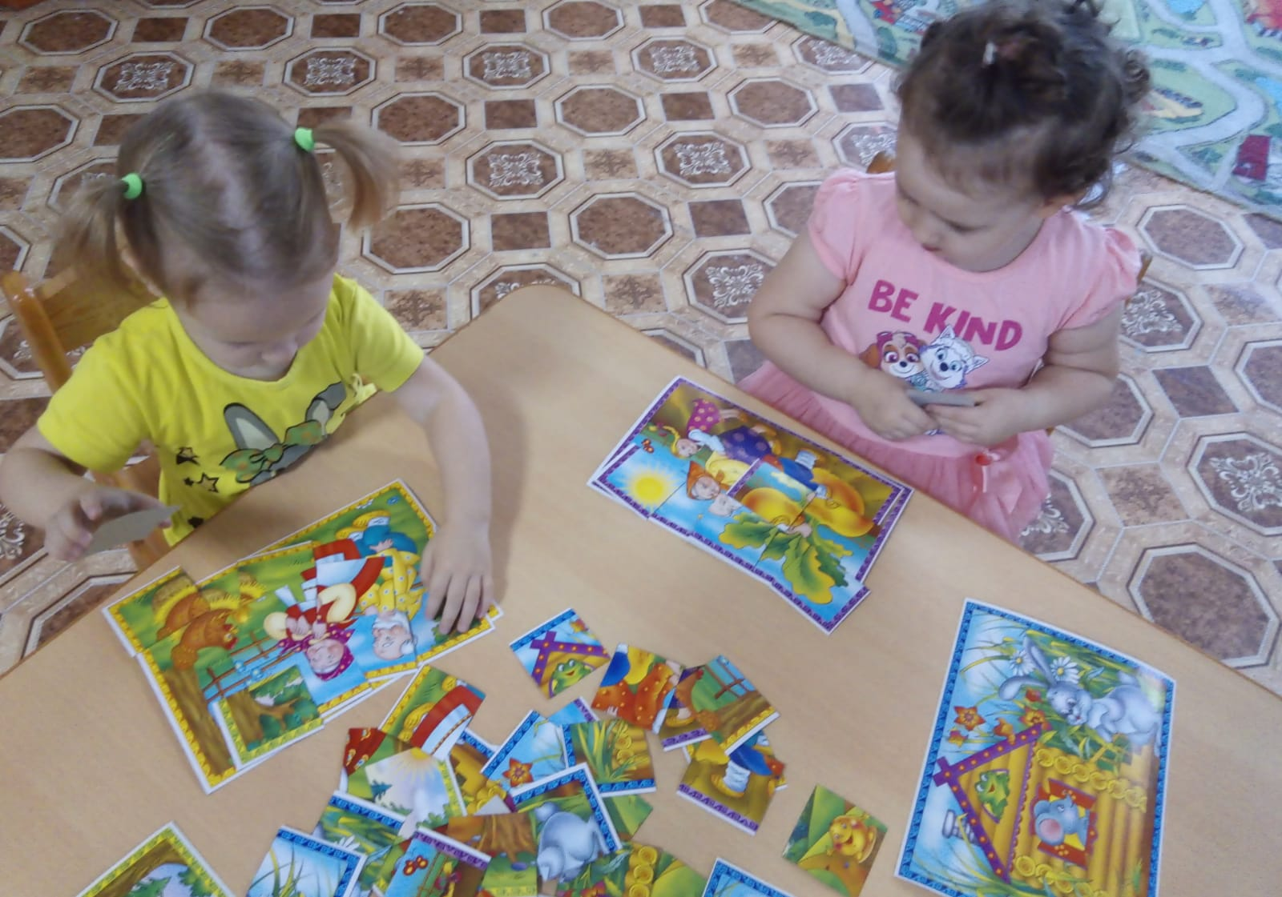
В век новых технологий и интересных компьютерных новшеств мы часто становимся их заложниками. Часто свое свободное время мы тратим, общаясь в социальных сетях, когда в соседней комнате одиноко сидит наша дочь или сын, уныло щелкая каналы телевизора. Постепенно живое общение заменяется электронным. Даже подарки мы все чаще получаем виртуальные.
Сегодня, когда в каждом доме есть компьютер, планшет, телефон, настольные игры отошли на задний план. Во многих семьях родители не понимают, зачем покупать разнообразные игры, если в сети интернет полно доступных развлекательных и развивающих игр? Кроме того, ритм современной жизни настолько быстрый, что, порой, у взрослых нет времени выделить хотя бы полчаса, чтобы поиграть с детьми. А, иногда, к сожалению, и желания...
Раньше дети с нетерпением ждали папу с работы, чтобы поиграть в «Домино» или «Лото». Они с удовольствием кидали кубик, путешествуя фишками по волшебной стране. Современные дети, хоть и живут в иных реалиях, также любят играть
Игра – это не просто развлечение, это творческий, вдохновенный труд ребѐнка, это его жизнь. В процессе игры ребѐнок познаѐт не только окружающий мир, но и себя самого, своѐ место в этом мире.
В игре ребѐнок свободно владеет речью, говорит то, что думает. Игра – это творческая деятельность, имеющая внутреннюю мотивацию.
По выражению В.А. Сухомлинского: «Игра – это та искра, которая зажигает огонѐк пытливости и любознательности детей».
Дети старшего дошкольного возраста нуждаются в большом объеме новых знаний. Им интересно буквально все. Их способ познания мира бессистемен, привести его к четкой схеме – задача взрослого. Самое лучшее, что мы можем сделать для развития своих детей в дошкольном возрасте – не мешать им играть. Иногда участвовать в играх, иногда превращать в игру текущие дела или прогулки, иногда просто не трогать его, если он увлечѐн.
Игры в этом возрасте должны быть направлены на развитие тех качеств, которые потребуются детям в школе: логики, умения вычислять, систематизировать и анализировать. Решить эти задачи могут настольные игры.
Настольная игра – это и удовольствие, и развитие определенных навыков одновременно. И ценность настольных игр именно в этой неразрывной взаимосвязи. Это возможность собраться всей семьей. Бабушки, дедушки, папы, мамы играют с младшими на равных, потому что многие игры интересны всем.
Взрослые получают не меньшее удовольствие, чем дети. Получается, что мама или папа, даже если они не слишком любят играть с ребенком и делают это потому, что «надо», в ситуации с настольной игрой искренне увлекаются процессом. Вся семья играет, и всем это очень нравится. А что может быть лучше?
Настольные игры развивают у детей мелкую моторику, навык мышления, память, учат делиться, проигрывать, развивают внимательность, логическое и образное мышление, учат взаимодействовать с другими игроками, подчиняться правилам.
Кроме того настольная игра – вещь тактильная, что также немаловажно для развития детей. Сегодня игры делают из самых разных материалов, дающих различные ощущения: картона, металла, пластика, дерева, камня, стекла, ткани.
Важная задача – научить ребенка переживать поражение, но в игре это сделать проще, чем тогда, когда он столкнется с этим в реальной жизни. Действовать по правилам – также необходимое умение, ведь жизнь в социуме невозможна без них.
Другое дело, что, даже действуя по правилам, можно добиться победы или поражения. А вот каким образом получить наилучший результат, тоже научит игра. Учитывая разнообразие настольных игр, потенциал у них велик. Для развития ребенка во всех направлениях можно использовать разные игры.
Психологи и педагоги считают, что именно настольная игра в наибольшей степени влияет на интеллектуальное и личностное развитие ребенка
Не случайно игры считаются одним из самых успешных методов обучения. Хотите ненавязчиво помочь ребенку развить навыки и способности, которые пригодятся ему в школе? Настольные игры — именно то, что вам нужно.
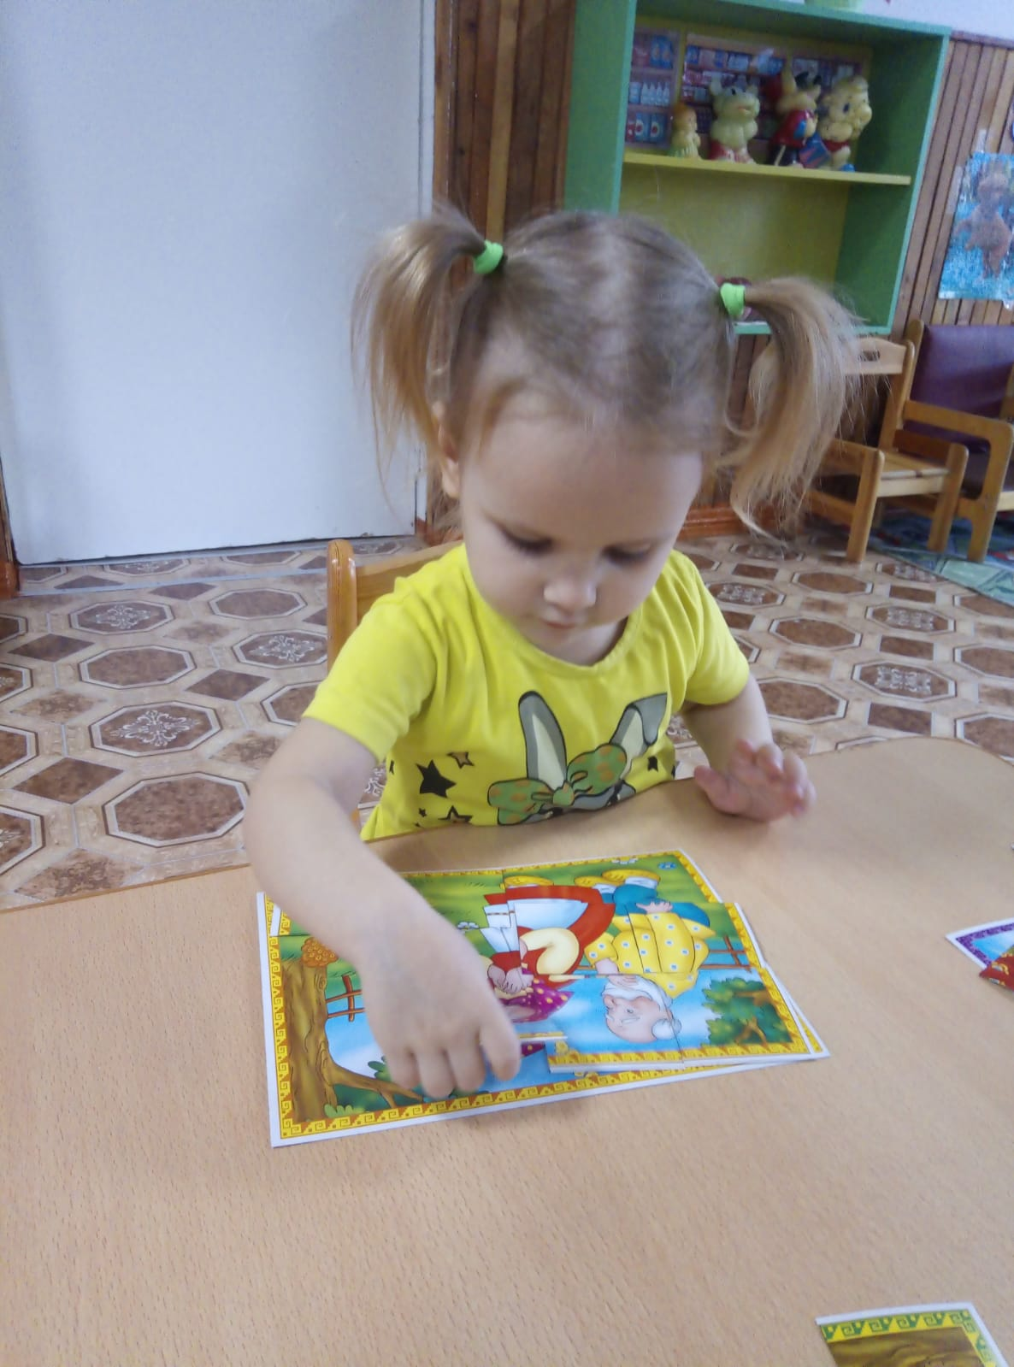
Задумывались ли Вы когда-нибудь, что значат настольные игры для детей? «Они просто играют», - скажете вы. Если попробовать посмотреть на это с другой точки зрения, то можно прийти к выводу, что игра для ребенка подобно работе для вас
Ни одно из этих утверждений не передает значение детской игры полностью. Игра для ребенка является способом познания мира. Она дает возможность проявить себя и узнать что-то новое.
Часто дети выдумывают свои правила. Например, шашки они превращают в поддавки или вышибалы. Не важно, что все эти игры уже существуют. Значение имеет то, что ребенок мыслит.

Многие настольные игры невозможны или неинтересны в одиночку. Детям часто нравится играть в группе. Таким образом они стараются придерживаться правил, узнают, что такое выиграть или проиграть. Они учатся самообладанию и пытаются учитывать мнения других участников игры.

Домино или игры с кубиком – один из самых простых способов ненавязчиво научить ребенка считать.
Если ваша дочь или сын часами собирает пазлы, то вам стоит порадоваться запасу терпения ребенка. Он уже готов принять тот факт, что для получения результата, надо трудиться.
Возможно, кто-то считает, что настольные игры вышли из моды или их вытеснили компьютерные игры. Позвольте с вами не согласиться, хотя бы потому, что известная во всем мире «Монополия» скоро отпразднует свой 110ый юбилей, а в Германии ежегодно появляется более 500 новых настольных игр.
Конечно – скажут многие – «бродилками» можно увлечь малыша на некоторое время, скоротать досуг, но ведь это – вовсе не развивающие игры. А вот и нет! Игры-ходилки очень полезны, причем развивают они самые разнообразные умения и навыки.
Во-первых, это социальные навыки.
В любой настольной игре принимают участие как минимум два игрока, поэтому для малыша – это неоценимый опыт взаимодействия. Причем даже самый крохотный игрок оказывается в равных условиях со старшим партнером. Ведь ему, точно так же, как и маме, папе или приятелю может улыбнуться удача, а может и отвернуться. И вовсе не нужно быть старшим или более опытным, чтобы прийти к финишу первым. Малыш учится соблюдать правила: дожидаться своей очереди, делать нужное количество ходов, выполнять условия игры. И, что особенно важно, подобные игры учат достойно принимать проигрыш. А ведь многим из нас этого умения так не хватает во взрослой, реальной жизни. Не менее тонкое искусство – правильно отнестись к выигрышу: не зазнаться, не начать хвастаться, ласковым словом поддержать приунывшего проигравшего.
Во вторых, настольные игры отлично развивают мелкую моторику и координацию движений. Ведь это только нам, взрослым, кажется, что кинуть кубик, аккуратно передвинуть фишку на нужное количество клеточек – дело совсем нехитрое. Но у двух-трехлетнего крохи пальчики еще такие неловкие, а движения – неточные. И для него это – серьезная, ответственная задача. Но чего не сделаешь на пути к заветной цели!
Третий плюс – развитие концентрации и внимания. Даже самая простенькая игра требует концентрации в течение довольно длительного для маленького ребенка времени: ну хотя бы десять-пятнадцать минут. Умение поставить задачу (в данном случае – дойти до финиша) и выполнить ее – очень важный навык. А игры-ходилки прививают его мягко и неназойливо. Во время такой игры необходимо помнить, на сколько клеточек нужно передвинуть фишку, удерживать в памяти довольно много другой информации: общий сюжет игры, правила, ходы других игроков, – все это помогает развитию сложных мыслительных навыков, так называемого произвольного внимания.
В-четвертых, кидая кубик и отсчитывая ходы, малыш между делом знакомится с понятием количества, осваивает навыки порядкового и количественного счета, учится соотносить количество (в данном случае, точек на кубике) со знаком (цифрами).
В-пятых, большинство детских игр-ходилок основаны на сюжетах хорошо знакомых малышу сказок или мультфильмов, и такая игра – хороший способ активизации читательского интереса: малыш из пассивного потребителя информации превращается в ее активного пользователя. Во многих настольных играх требуется не просто пройти заданный маршрут, но и воссоздать сказку, придумать свой вариант развития событий. Все это будит детскую фантазию, способствует интенсивному развитию речи.
Для детей 5-7 лет будут полезны настольные игры с элементом стратегии. Стратегические игры (разнообразные монополии и экономические игры; логические игры-аналоги компьютерных игр) требуют умения планировать, принимать правильное решение, анализировать игровую ситуацию. Выигрыш или проигрыш в этой игре зависит от умения ребенка концентрироваться, просчитывать свои действия и их последствия, предугадывать действия партнеров, гибко менять тактику в изменившихся условиях.
Не менее интересно и полезно для раннего развития –смастерить бродилку самим. Самым маленьким, полутора-двухлетним, игру, конечно, сделает мама или папа, но если в семье есть старшие дети, они с радостью примут участие в работе. Поскольку малыш в этом возрасте еще не умеет считать, на сторонах кубика будут не точки, а цветные кружочки. А на дорожке, по которой предстоит пройти фишкам, нарисуйте подряд кружочки тех же цветов, что и на кубике. Один цвет можете не рисовать, при выпадении его на кубике игрок должен будет пропустить ход. По ходу игры можно придумать какие-нибудь несложные задания, например, сказать, какого цвета цветочек, растущий рядом с клеткой, на которой остановилась фишка, Или назвать встретившееся животное и так далее.
Детям пяти-семи лет, как правило, безумно нравится мастерить игры-бродилки самим или с помощью родителей. Покажите ребенку интересную бродилку, поиграйте вместе с ним, а потом предложите ему самому сделать какую-нибудь игру. Сюжетом игры могут стать события из жизни вашей семьи (например, вы идете в поход или просто в гости), приключения любимых литературных или кино - героев, исторических персонажей Для изготовления такой игры потребуется совсем немногое: плотная бумага, краски, клей, фломастеры. Ну, и конечно, фантазия, которой, понятное дело, вашему малышу не занимать.
Роль дидактических игр в развитии детей
первой младшей группы
Для ребенка игра — это жизнь. Игра — один из сложнейших, а в жизни ребенка и важнейших видов деятельности. Кому из родителей не знакомо: «Мама, поиграй со мной!». Действительно, ребенок не может без игры. Отсутствие активной деятельности приводит к серьезным нарушениям личностного развития ребенка.
Очень велико значение дидактической игры для умственного воспитания детей. В играх с игрушками, разными предметами, с картинками у ребенка происходит накопление чувственного опыта. Разбирая и складывая матрешку, подбирая парные картинки, он учится различать и называть размер, форму, цвет и другие признаки предметов. Увлекательные дидактические игры создают у дошкольников интерес к решению умственных задач: успешный результат умственного усилия, преодоление трудностей приносит им удовлетворение. Все это делает дидактическую игру важным средством развития мышления дошкольников. Именно дидактические игры способствуют концентрации внимания и развитию интеллектуального мышления дошкольников. Это разновидность обучающих игр. Они содержат конкретную цель и предполагают конечный результат. Чтобы такая игра была интересна ребенку, он не должен знать о существовании конкретной обучающей цели.
В раннем возрасте ребенок еще незнаком с окружающим миром. Этот мир он познает с помощью наблюдения, ощущения через определенные действия с настоящим предметом. Ему все хочется потрогать руками, внимательно рассмотреть и узнать, для чего нужен и зачем тот или иной предмет. Таким образом, дидактические игры становятся одним из важнейших средств в познавательном обучении, которое формирует развитие эмоциональной и интеллектуальной сфер.
Также в процессе познания того или иного предмета происходит взаимодействие самого ребенка и педагога, что влияет на развитие эмоций, речи, мышления, логики, внимания и т.д.
Дидактические игры проводятся с малышами детского сада начиная с самого раннего возраста. Существует большое количество увлекательных игр, посредством которых педагоги знакомят маленьких воспитанников с объектами природы и предметами, их цветом, формой и величиной. От правильно организованной и интересно проведённой дидактической игры зависит общее развитие ребёнка и его желание узнавать новое, общаться с ровесниками и взрослыми.

Важные аспекты теории
В детском саду воспитанники играют не только ради удовольствия и развлечения, они обучаются полезным знаниям и навыкам, развиваются, учатся быть хорошими друзьями, любить природу, уважать окружающих. Дидактические (обучающие) игры призваны давать малышам информацию, которую те не смогут усвоить самостоятельно лишь на основе наблюдений и воспроизведения явлений окружающего в обычной игре. Основной целью дидактической игры является умственное развитие ребёнка.

Задачи дидактических игр
Основные задачи дидактических игр вытекают из их содержания, то есть зависят от вида игры. В зависимости от содержания дидактические игры в раннем возрасте могут быть:
- по формированию сенсорных эталонов (цвет, форма, величина);
- по развитию мелкой моторики (движение пальцев, ладоней);
- по развитию речи (пополнению и активизации словаря);
- по ознакомлению с природой;
- по ознакомлению с предметным миром.
Помимо этого, дидактические игры решают ряд других задач:
- развитие коммуникативных навыков, взаимодействия со сверстниками;
- нравственное воспитание малышей;
- развитие познавательных процессов (внимания, памяти, мышления).

Приёмы
При проведении дидактической игры в группе раннего возраста наиболее целесообразными приёмами являются:
- внезапное появление объектов, игрушек;
- загадывание и отгадывание загадок;
- чтение малых фольклорных форм (потешки, песенки);
- создание игровых ситуаций (кукла заболела, хочет спать, есть);
- обыгрывание игрушек, предметов («Чудесный мешочек»);
- сюрпризность (нужно найти спрятанный предмет);
- изменение местонахождения игрушек (зайчик на столе, за шкафом);
- показ предметов в разных действиях (кукла спит, ходит, ест);
- демонстрация взрослым последовательности игровых действий;
- элементы драматизации (дети воображают себя животными, вагончиками паровоза).
Это важно. В младшей группе воспитатель подробно объясняет правила и играет вместе с детьми.

Виды дидактических игр и требования к их проведению в раннем возрасте
Правильно организовывать и систематически проводить дидактические игры необходимо с самого первого пребывания малыша в детском саду. К организации дидактических игр в первой младшей группе предъявляют такие общие требования, основанные на психологических особенностях воспитанников:
- Игра должна соответствовать возрасту детей и программным требованиям.
- Участие в игре должно быть добровольным. Практика показывает, что обычно дети охотно откликаются на предложение воспитателя поиграть, сделанное эмоциональным, дружелюбным тоном. Если малыш категорически не желает принимать участие в игре, его следует оставить под присмотром помощника воспитателя, провести игру с остальными детьми, а после выяснить причину отказа. Возможно, она кроется в плохом самочувствии или настроении.
- У маленьких детей очень развита подражательность. Словесной инструкции и пояснения правил в раннем возрасте недостаточно. Необходимо обязательное руководство игрой взрослого (воспитателя). Он показывает, как играть, последовательность действий.
- Игра строится с непременной опорой на личный опыт детей. Не стоит брать незнакомые предметы, иначе малыши отвлекутся от игры, начнут рассматривать их, а наиболее робкие просто откажутся играть.
- В отличие от старшего возраста, в котором частая смена игр приветствуется, с малышами раннего возраста предпочтительнее проводить знакомые игры с постепенным усложнением. Частое повторение уже знакомых действий вызывает у детей чувство комфорта, уверенности в себе.
- Игра должна быть достаточно простой, чтобы малыш мог выполнить игровое задание, то есть необходимо создать гарантированную «ситуацию успеха». Это побудит ребёнка и в дальнейшем принимать активное участие в играх.
- Очень важен приподнятый настрой, положительный эмоциональный фон. Детей раннего возраста хвалят не за результат, а за участие в игре, проявленные усилия. Поощрения должны присутствовать в ходе каждой игры.

